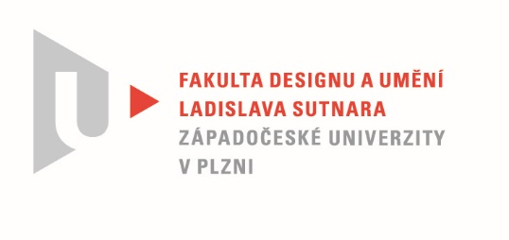

Protokol o hodnocení
kvalifikační práce

Název bakalářské práce: SVĚTLO A PROSTOR

Práci předložil student: BALOGOVÁ Veronika
Studijní obor a specializace: Design, specializace Design nábytku a interiéru
Posudek oponenta práce
Práci hodnotil: doc. MgA. Zdeněk Veverka

- Cíl práce
Výstup odpovídá obvyklým požadavkům kladeným na posuzovaný typ kvalifikační práce.
- Stručný komentář hodnotitele
Po přečtení textové části, která je opravdu bohatá a nastiňuje možné směry, kterými by se práce mohla ubírat. Jsem nabyl dojmu, že prezentovaný objekt bude fantastický. V práci zmíněná např. barva světla, nebo pohyb světelného zdroje vůči stínítku, nebo působení tvarů na psychiku se bohužel ve výsledku příliš neodráží. Další moment, kterým bych asi neargumentoval, že je svítidlo přenosné. Tomu však samotný tvar příliš nefandí.
Po formální stránce je svítidlo / objekt navržen čistě a poměr podstavce k stínící části je kultivovaný. Samotný podstavec nabízí zkosením do poloviny dvě statické polohy, toto řešení je nápadité. Stínítko je dělené na poloviny a umožňuje kombinace nabízených vzorů / otvorů. Domnívám se, že představené varianty těží jen z jednoho tématu, a to základní geometrie. Jsem přesvědčený, že možností je více, tím pádem i větší klientela. Souhlasím s autorkou když tvrdí, že uchycení stínítka do drážky přestavuje prostor pro další řešení. Otázkou je, zda by bylo dostačující „vytvořit spoj na penetraci“ citát autorky. Co tím však myslela se dále neuvádí. Osobně bych se nebál použít ke spojení polovin stínítka a stínítka s podstavou magnety.

- Vyjádření o plagiátorství
Práce není plagiát
4. Navrhovaná známka a případný komentář
Výše popsané drobné nedostatky mé hodnocení směrují mezi 1 až 2.

Datum: 21. 5. 2021 doc. MgA. Zdeněk Veverka

